分布式第三次实验
- 题目要求
请从https://udds.cn下载uDDS试用版（Windows版，请注意开发环境版本），并根据网站提供的帮助文档和软件的开发者指南安装并试用该软件。
在此基础上，使用uDDS实现作业2所要求的功能。其中使用的数据类型分别定义为：
Struct Grade{
String name;
String ID;
Float score;
};
Struct AverageGrade{
Float avgScore;
String ID1;
String ID2;
String ID3;
};
Client向Server传输成绩的主题名为“tpc_Grade”，Server向Client传输平均成绩的主题名为“tpc_AvgGrade”。
- 设计思路
本次的实验难点在于对uDDS是第一次接触，不是很熟悉，也因此耗费了很多时间。整体思路上参照了uDDS网站上提供的帮助文档。参考给出的范例，构建了自己的程序。
前面的步骤基本上和帮助文档是类似的，当把整个的程序构建好后，在server.cpp和client.cpp上之构造一个participant，但是主题要构建两个，recode也创建了两个。为了实现双向通信，在两端都建立了一个publisher和subscriber，一个用来写，另外一个用来读。在两端都建立了read_listener用来窃听。
基本的实现思路、协议和数据结构等等和第二个实验是基本类似的，再次不再赘述。（详细代码可以参考附件）
在实验之初，曾经发生了这样一个问题：

在传输数据的时候，不知道为什么一直会传输四个数据，在询问了助教学长，并上网查阅资料之后，将其余三个网卡都禁用调，传输就正常了。
在具体实现的时候，我在server端主循环显式调用了on_data_available函数，一直出现如下报错：
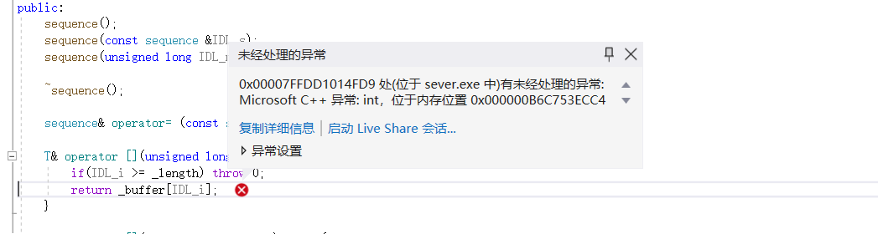
在请教了助教学长之后，把显式调用去掉，就可以正常运行了。
下面是正常运行的结果：

以下证明可以循环输入：

但是在输出上会有重复输出的情况，没有解决这个问题。
- 互连情况
尝试互联，因为事先采用的就是助教学长在作业里公布的结构体，所以在互联问题上并没有遇到太大挫折：

如图所示，他的client与我的Server互联情况。

